*Temat zajęć tygodnia w Żabkach*

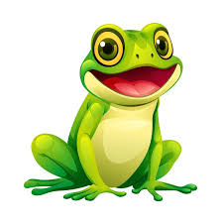

***„Każdy czyścioch Ci to powie,***

***mycie to samo zdrowie ”***

**22 – 26.09.2025**

**PONIEDZIAŁEK**

* uważnie wysłuchamy wiersza J. Korczakowskiej „Przedszkolaczek”
* dowiemy się, kiedy i jak należy korzystać z mydła
* będziemy czerpać radość z zabawy wodą i mydłem puszczając bańki mydlane

**WTOREK**

* porównamy długości ręczników łazienkowych
* użyjemy określeń: duży, mały
* nauczymy się prawidłowej techniki mycia rąk

**ŚRODA**

* osłuchamy się z piosenką „Bakterie”
* zilustrujemy ruchem utwór
* podejmiemy próby pamięciowego zapamiętania tekstu

**CZWARTEK**

* odkryjemy tajemnice wody
* zabarwimy wodę różnymi kolorami
* pomalujemy kartkę papieru kolorową wodą

**PIĄTEK**

* uważnie wysłuchamy utworu poetyckiego
* zwrócimy uwagę na konieczność dbania o zęby
* poklasyfikujemy przedmioty ze względu na ich przeznaczenie

